卒業論文要旨
畳み込みニューラルネットワークを用いた大脳白質病変のグレード予測
Grade Prediction of Cerebral White Matter Lesions using Convolutional Neural Network
竹村 典晃 石井 一夫
Noriaki Takemura Kazuo Ishii

- はじめに
大脳白質病変は，脳に起こる虚血性の変化であり，その最大のリスク因子は高血圧であるとされている．また，脳卒中のリスク因子でもあり，大脳白質病変が見られた場合，血圧管理などにより，さらに進行しないよう対処することが重要である．
我々は，「健診データを用いた脳白質病変予測」において，脳ドックコース受診者の健診データを用い，ロジスティック回帰分析による大脳白質病変の有無を予測するモデルを構築した．本研究では，MRI画像を用いた大脳白質病変の診断方法を確立し，さらに健診データの検査項目との関連を調査することを目的とした．

- 方法
患者一人の頭部MRI画像は，頭頂部から眼球付近にかけて，およそ25枚の画像が存在する．これらの画像の順番に対して，便宜的にaxialという単位を定義した．畳み込みニューラルネットワークのモデルに読み込ませる画像の位置と範囲の広さなどの条件を変更し，テストデータにおける判別性能の変化を検証した．また，共起ネットワーク図を用いて，大脳白質病変のグレードと生化学検査項目の一部をカテゴリ変数として扱い，大脳白質病変の進行度と患者の健康状態との関連を図示して評価を行った．
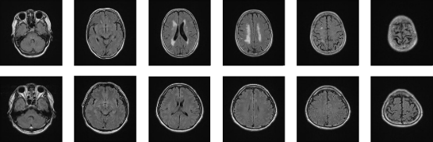

図1 大脳白質病変の例

- 結果
畳み込みニューラルネットワークで，最も高い判別性能を示したのは，モデルに読み込ませる画像の一辺を80pixel（図2），axialを9～15（図3），FLAIR画像とT1強調画像（図4）を用いたときであった．また，そのときのモデルのグレードごとの判別性能を表1に示す．各gradeのAUCは，grade0が0.9814，grade1が0.9800，grade2が0.9905，grade3が0.9977，grade4が0.9998となった（図5）．共起ネットワーク図では，grade0やgrade1のように，大脳白質病変を有しない，または軽度の大脳白質病変を有する患者は正常な血圧との距離が近く，grade2の患者は（孤立性）収縮期高血圧との距離が近く，より高いグレードの大脳白質病変を有する患者ほど，重度の高血圧を罹患している傾向が示唆された（図6）．

表1 グレード別判別性能
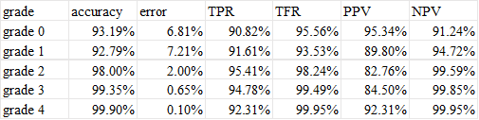

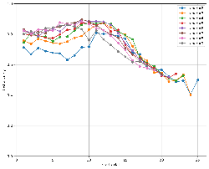

図2 axialおよびrange別の判別性能
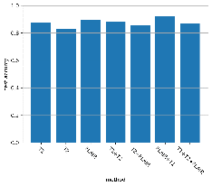
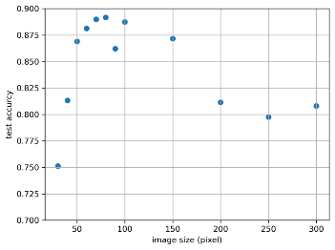

図3（右） 画像サイズ別の判別性能
図4（左） 撮影方法別の判別性能
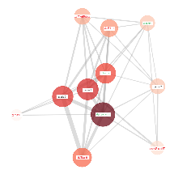
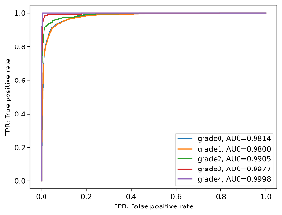

図5 ROC曲線 図6 共起ネットワーク図

- 考察
畳み込みニューラルネットワークによるグレード予測では，rangeの値が大きいほど，学習に用いる画像数が増加するため，精度が上昇する傾向にある．一方で，rangeを極端に増やすと，大脳白質病変が見られない眼球側や頭頂部側の画像が学習データに含まれるため，精度は低下したと考えられる．共起ネットワーク図においては，グレード3以上のサンプル数が少ないために共起関係が形成されず，ノードとして描画されなかったと考えられ，高度の大脳白質病変を有する患者と健診項目との関連性を十分に見ることができなかった．脳梗塞との既往歴など，より幅広い項目を含めて，大脳白質病変との関連性を調べていきたい．

